Elementary Math

Выполняет простые арифметические действия.

Возможности:

* Работа с дробями
* Определение процентов
* Работа с разрядами
* Работа с различными типами чисел
* Может воспринимать задачи в словесной форме

Способы работы:

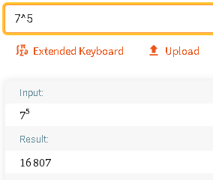

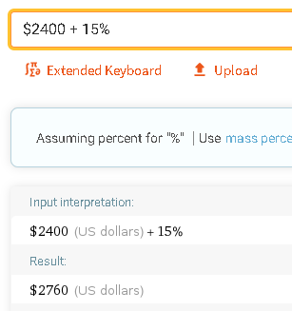

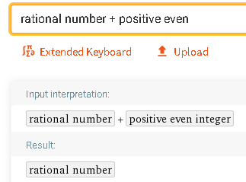

Geometry

Решает геометрические задачи

Возможности:

* Решение задач планиметрии
* Стереометрии
* Работа с координатами
* Геометрические трансформации
* Кривые и плоскости
* Работа с многосторонними фигурами
* Работа с полиформами

Способы работы:

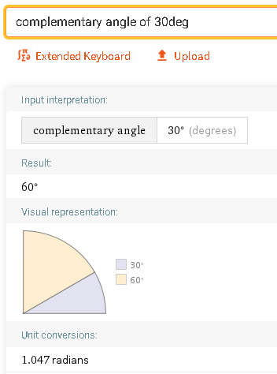

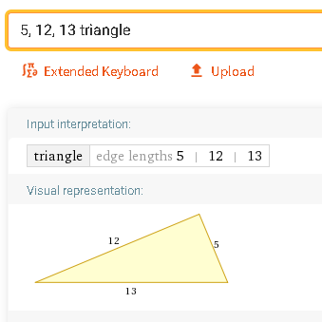

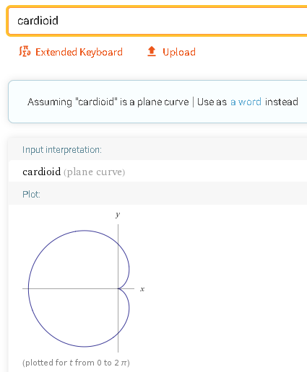

Trigonometry

Работа с тригонометрией

Возможности:

* Вычисление тригонометрических функций
* Решение тригонометрических уравнений
* Вывод тригонометрических теорем

Способы работы:

